لجنة الخدمات الإجتماعية Commission des œuvres sociales
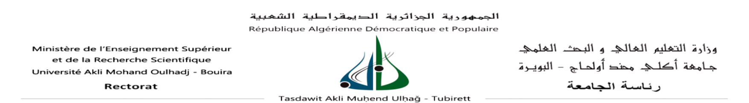

اللقب : البويرة في :
الاسم :
الكلية :
الوظيفة :
الهاتف :

الى السيد/ رئيس لجنة الخدمات الاجتماعية
لجامعة البويرة

المــوضوع : طلب منحة الوفاة

يشرفني أن أتقدم أمام سيادتكم المحترمة بالطلب المبين أعلاه.
أعلمكم أنه بتاريخ : ...................................................................................................... توفي المرحوم عليه(ها) :................................................................................................................
في انتظار ردكم تقبلوا مني فائق التقدير والاحترام
المرفقات :
- شهادة عائلية حسب الحالة موجود / غير موجود
- شهادة وفاة موجود / غير موجود

قرار اللجنة : امضاء المعني

